Beitrittserklärung
Sehr geehrte Damen und Herren,
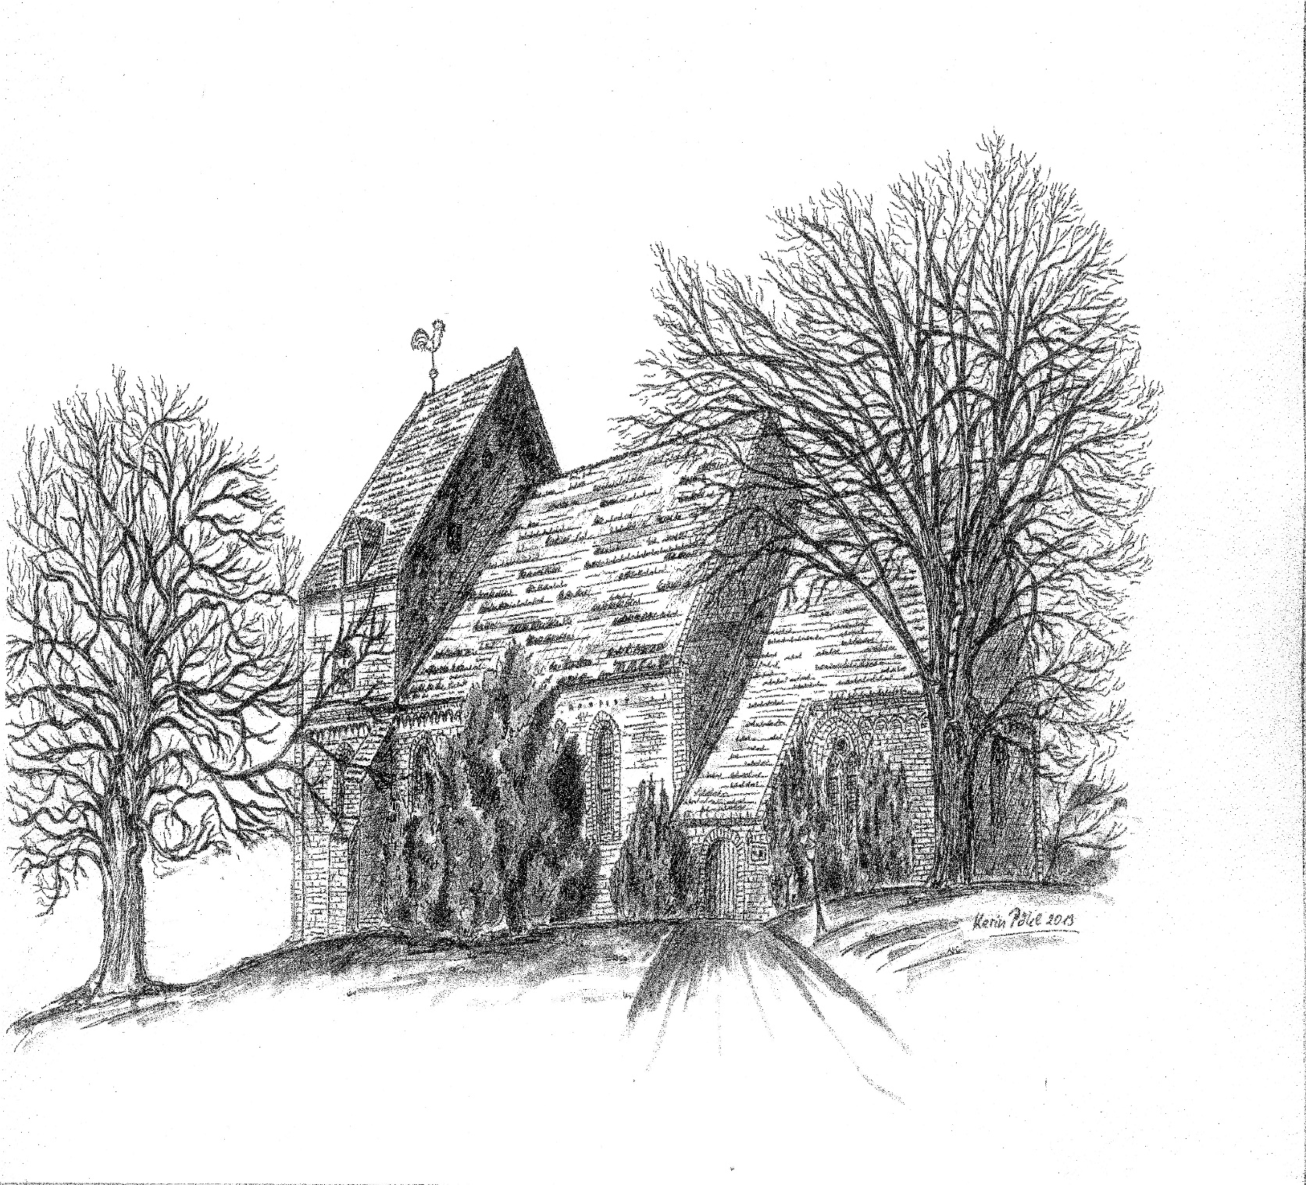
mit dem Beitritt zum Kirchenförderkreis Kirch Mummendorf setzen Sie ein Zeichen zur Erhaltung der Kirche in Kirch Mummendorf und zur Förderung des kulturellen Lebens in und um die Kirche.
Unsere Kirche ist ein besonderes Bauwerk wie auch ein besonderer Ort und soll erhalten bleiben und mit Leben gefüllt werden. In den nächsten Jahren sind umfangreiche Sanierungsarbeiten dringend notwendig.
Im Kirchenförderkreis finden sich Menschen zusammen, die diese schöne Kirche erhalten wollen. Jedes Mitglied entscheidet über die Höhe des Spendenbeitrags oder seines Engagements selbst. Jede und Jeder kann sich mit Ideen und Engagement einbringen und trägt so zur Erhaltung der Kirche bei.
------------------------------------------------------------------------------------------------------------------------
Hiermit erkläre ich meinen Beitritt zum Kirchenförderkreis Kirch Mummendorf.

(Name, Vorname)

(Adresse)

email)

/
Festnetz (Telefonnr.) mobil

Ein Austritt ist jederzeit möglich. In dem Fall bitte unbedingt den Zuständigen des Kirchenförderkreises Kirch Mummendorf informieren.

Datenschutzerklärung
Ich erkläre mich damit einverstanden, dass meine Adressdaten im Rahmen des Förderkreises verwendet werden dürfen. Diese Erklärung kann jederzeit widerrufen werden.

Ort, Datum |  | Unterschrift

Jakobus-Kirchgemeinde Roggenstorf
DE 16 1406 1308 0001 6824 40 VR Bank Mecklenburg
WICHTIG Verwendungszweck bei Spende: „Kirchenförderkreis Kirch Mummendorf“

Die ausgefüllte Beitrittserklärung bitte in den Briefkasten Kirchstraße 5, OT Kirch Mummendorf, 23936 Stepenitztal oder per mail an franziska.czygan@yahoo.de

